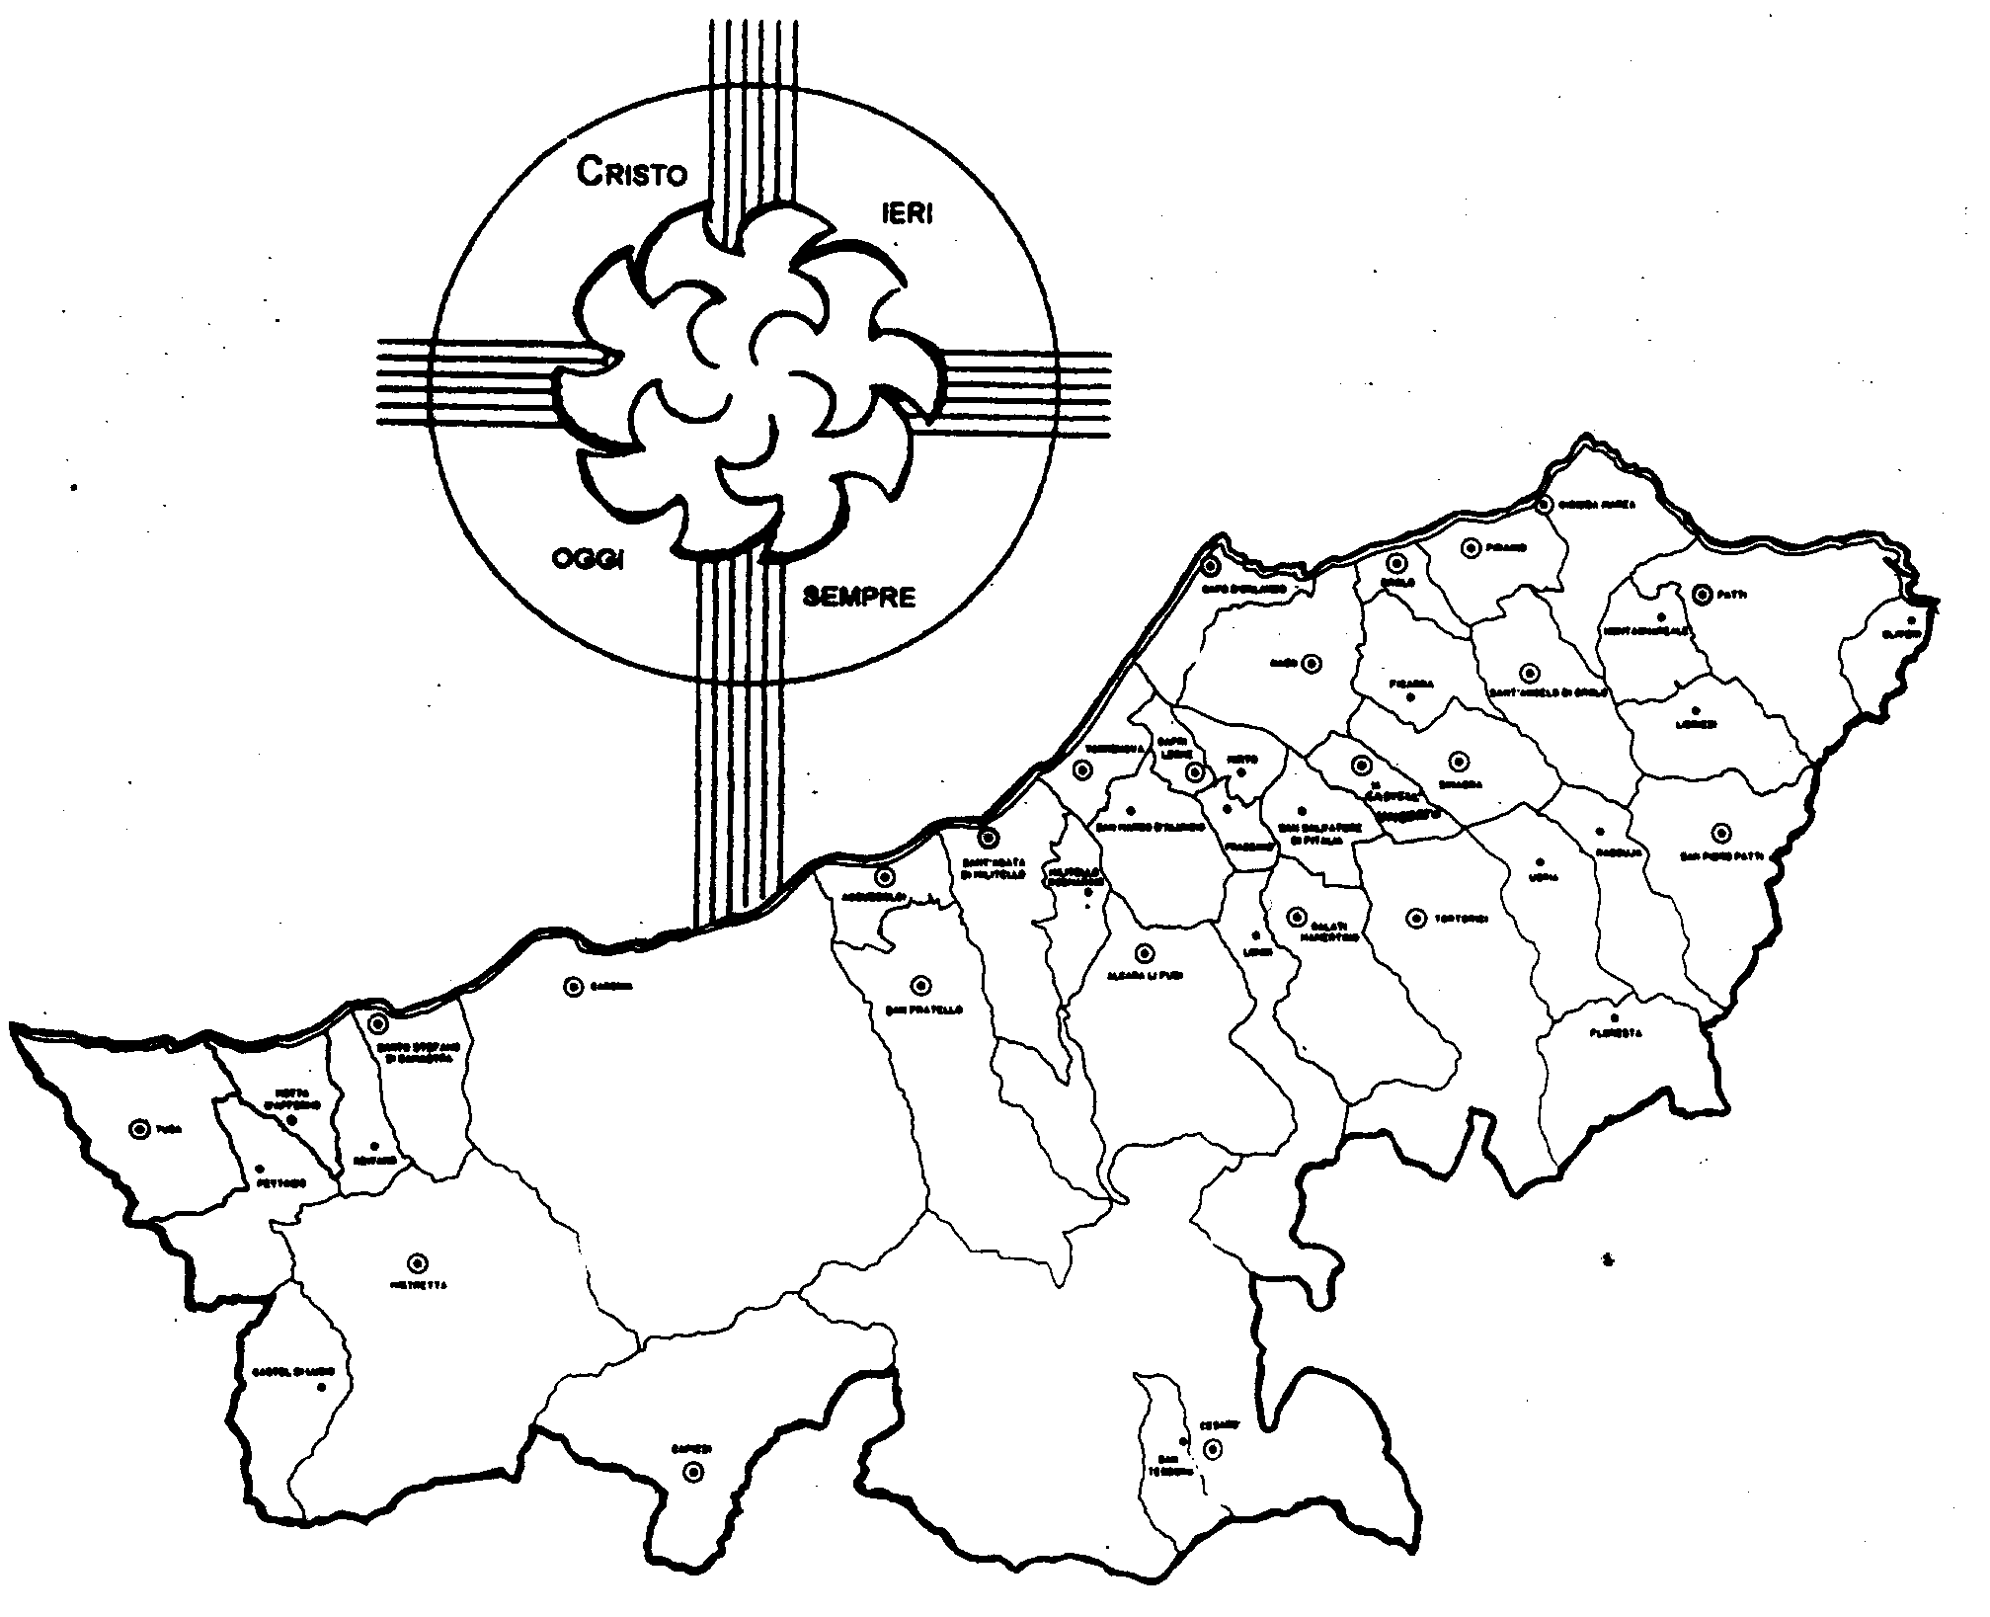
Diocesi di Patti

«NELLA BIBBIA
LA PAROLA CHE FA RISORGERE!»

Carissimi,
la Chiesa nella notte santa della Pasqua esploderà nel suo cantico di esultanza per la risurrezione del suo Signore:
“Questa è la notte che salva i credenti nel Cristo dall’oscurità del peccato … e li consacra all’amore del Padre e li unisce nella comunione dei santi … questa è la notte in cui Cristo, spezzando i vincoli della morte, risorge vincitore dal sepolcro … nessun vantaggio per noi essere nati se Lui non ci avesse redento”.
La Chiesa ha talmente coscienza di ciò che significa la Pasqua di Gesù che riesce perfino a cantare queste altre parole: “Felice colpa (cioè il peccato di Adamo), che meritò di avere un così grande Redentore!”.
In altre parole la Chiesa sa che l’uomo è ormai salvo grazie al sacrificio di Cristo e alla sua resurrezione. Ogni condanna che avremmo pendente per i peccati commessi è stata cancellata.
Qualcuno domanda: è possibile che anche noi possiamo avere la stessa certezza e la medesima gioia che ha la Chiesa?
Sì! E la strada ce la indica la Bibbia. Accoglietela, usatela, lasciatevi da essa guidare e sperimenterete la stessa gioia.
Vi benedico tutti di cuore e vi giunga il mio augurio pasquale.
 Ignazio Vescovo

Lettera alle
Famiglie
Esperienze
In cammino con la Bibbia
Sin dalle prime espressioni del suo Vangelo apprendiamo che Luca ha composto quest’opera convinto di essere ministro della Parola, annunciatore di Gesù. Egli non scrive un semplice resoconto: sa bene di essere a servizio di una Persona che appartiene alla storia di ieri e di oggi. L’autore del Vangelo confessa di non far parte della prima generazione cristiana che ha conosciuto direttamente Gesù, ma di una generazione nuova, alla quale egli vuole annunziare il Signore in maniera nuova.
Per tale motivo, troviamo nel terzo Vangelo alcune importanti novità, rispetto agli altri Sinottici. Anzitutto, il celebre racconto della nascita e dell’infanzia di Gesù, ove emerge la dolce fisionomia della Vergine Maria, le cui intense espressioni nel Magnificat fanno di questo libro il vangelo della gioia e della pace.
Gesù stesso è presentato come il Salvatore, l’amico, che in un clima di gioia e di festa, costruisce il suo quotidiano rapporto con gli uomini e le situazioni del suo tempo: incontra e guarisce i malati, si avvicina ai peccatori, mostra attenzione ai poveri, ma non trascura i ricchi perché anch’essi vivano secondo l’ideale della povertà evangelica. La gioia di Gesù cha ama stare con la gente per farsi carico dei loro problemi, non oscura, però, il suo gusto per la solitudine nella preghiera, per ritornare frequentemente al cuore del Padre.
San Luca, così, intende presentare nella storia di Gesù anche l’uomo, che è l’amato da Dio. Ne sono riprova alcune meravigliose pagine: il Buon Samaritano, la pecca-trice perdonata, il figlio prodigo, il cammino coi discepoli di Emmaus, che hanno meritato all’Evangelista il titolo di scriba della mansuetudine di Cristo.

